**Reconocimiento de voz, conversión a texto y graficar con PANDAS**

1. El programa explicará, con voz, que se desea crear una base de datos con NOMBRE, EDAD, ALTURA, PESO y GÉNERO.
2. Tras esto, preguntará si se quiere INICIAR o PARAR la introducción de datos.
3. Guiará al usuario en el orden siguiente:
   1. Diga su NOMBRE. Mostrará en pantalla el NOMBRE entendido.
   2. Diga su EDAD. Mostrará en pantalla la EDAD entendida.
   3. Diga su ALTURA. Mostrará en pantalla la ALTURA entendida.
   4. Diga su PESO. Mostrará en pantalla el PESO entendido.
   5. Diga su GÉNERO. Mostrará en pantalla el GÉNERO entendido.
4. Después de cada línea introducida, el programa nos volverá a preguntar si deseamos seguir introduciendo datos.
5. Una vez finalizado la introducción de datos, el programa mostrará en pantalla lo siguiente:

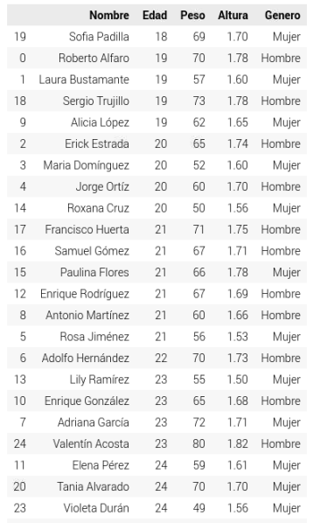

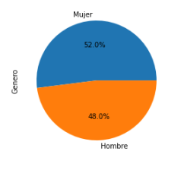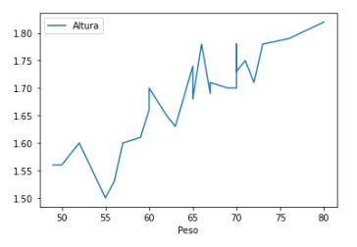1

**Nota. - El DATAFRAME se creará desde un fichero CSV**